Kính thưa quí bạn
Hôm nay xin gởi các bạn vài chuyện đời thường
1, Nhận diện phishing email. Thí dụ FedEX “Your Package May Be Missing”
2. Về bài “Sai làm chết người xào gan với giá”
3. Bằng hữu góp ý về dầu Olive và GFCI outlet
4. Trả lời câu đố vui nhân diện video thât giả. Rất minh bạch mà đa số nhìn không ra, e tương lai sẽ bị gạt dài dài.
HCD 3-Mar-2025
Nếu các bạn không thấy hình chỉ thấy cái khung trống không hình, thì nên dọc Microsoft Word attached.

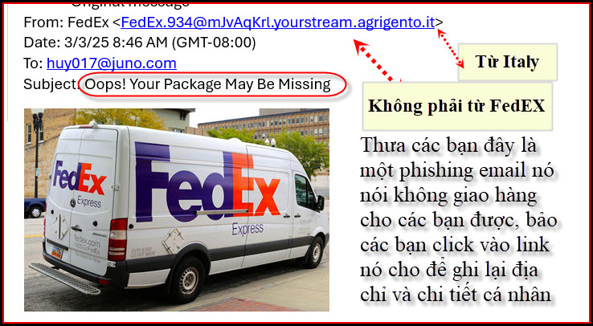

From: Dinh Mac <macpdinh@
Date: 3/2/25 10:15 AM (GMT-08:00)
Subject: Fwd: Những thực phẩm kỵ nhau [18 Attachments]
Thầy xem thử ..Đúng, Sai
Forward
Gan xào giá đỗ có độc không?
Nhiều người rất thích gan lợn vì giàu vitamin A và sắt, đây là nguyên liệu tạo ra huyết sắc tố, giúp điều trị và phòng ngừa bệnh thiếu máu. Để chế biến món ăn từ gan heo, nhiều người thường kết hợp với các loại rau như giá đỗ.
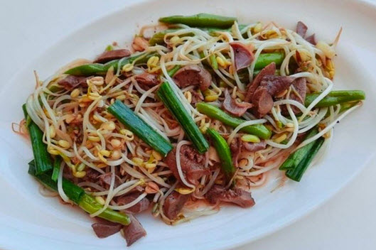
Nhưng các chuyên gia dinh dưỡng cho rằng đây là thực phẩm kỵ nhau. Vì giá đỗ chứa nhiều vitamin C nên nếu xào với gan heo, vitamin C sẽ bị oxy hóa và món ăn sẽ không còn chất dinh dưỡng.
Ngoài ra, bạn không nên nấu gan động vật với cần tây, cải xoăn. Nguyên nhân là do trong gan động vật hàm lượng đồng, sắt và một số nguyên tố kim loại khá cao. Các ion kim loại có thể dễ dàng khiến vitamin C có trong các loại rau, củ, quả này bị oxy hóa và mất tác dụng. Ngoài ra, loại rau củ quả này còn chứa nhiều xenlulo và axit oxalic. Khi tiêu thụ cùng với gan động vật, sẽ làm gián đoạn quá trình hấp thụ sắt của cơ thể.
Vậy trả lời cho câu hỏi gan xào giá đỗ có độc không ? Câu trả lời là có, món ăn sẽ không còn dinh dưỡng tốt cho sức khỏe.
HCD: Thưa các bạn anh Dinh Mac forward bài có tựa “Những thực phẩm kỵ nhau” nói về khá nhiểu món ăn kị nhau hỏi đúng sai. Tôi thấy đa số là tin tức là do tác giả tưởng tượng không đúng sự thật.
Ở đây tôi chỉ nhận xét về cái “huyền thoại” gan heo và giá đậu xanh “ăn chết người”.
1. Giá không chứa nhiều vitamin C. Vitamin C chua lè, như nước chanh. Giá có chứa tí xíu vitamin C (như tất cả mọi loại rau trái khác). Tác giả nói gan heo oxy hóa vitamin C nên hết chất bổ. Cho là nất đi tí ti vitamin C mà bị mất đi (không đúng) thì ăn vào cũng đâu có hại chi cho sức khỏe đâu?
2. Rau trái đều chứa cellulose, và oxalate, không chỉ riêng chi giá đậu xanh mới có. Sao gan heo xào với cải với cà chua với ớt chuông thì được mà xào với giá thì “kỵ”.
Tác giả viết doạn trên chỉ nói là gan heo kị với giá đậu xanh, nhưng Sở Y Tế Tiền Giang nói xa hơn là “Sai lầm chết người“ (xem hình)
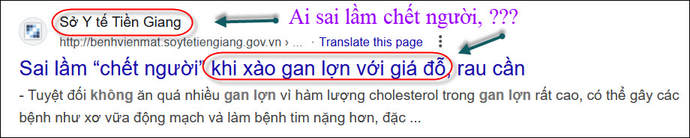
Câu chót, đừng ăn gan nhiều, nó không tốt đâu, ăn chừng mực tốt hơn.
( trích - >)
Health Risks:
High in cholesterol: Pork liver is one of the highest cholesterol foods, which can increase the risk of heart disease.
Contains purines: It contains high levels of purines, which can contribute to gout in people who are susceptible.
Risk of contamination: Pork liver can be contaminated with parasites or bacteria if it is not handled or cooked properly.
May contain toxins: The liver is a filter organ, so it can accumulate toxins from the environment or food. (< - hết trích)
Rủi ro sức khỏe:
Hàm lượng cholesterol cao: Gan lợn là một trong những thực phẩm có hàm lượng cholesterol cao nhất, có thể làm tăng nguy cơ mắc bệnh tim.
Chứa purin: Nó chứa hàm lượng purin cao, có thể góp phần gây ra bệnh gút ở những người dễ bị nhiễm bệnh.
Nguy cơ nhiễm bẩn: Gan lợn có thể bị nhiễm ký sinh trùng hoặc vi khuẩn nếu không được nấu chín đúng cách.
Có thể chứa độc tố: Gan là cơ quan lọc nên có thể tích tụ độc tố từ môi trường hoặc thực phẩm.
-----===o0o===-----
Thưa các bạn Dược Sĩ Bình góp ý về dầu Olive và GFCI
From: binh nguyen <binhn999
Sent: Monday, March 3, 2025 7:30 SA
Subject: Re: Dau olive trong thi truong gia (fake) toi 80%, bia lam hai oc, o cam dien GFCI, goc do vui va loi giai

Thưa anh Đẳng:
1. Dầu Olive mua ở Costco có tin tưởng được không? : Kirkland Signature, ORGANIC BALSAMIC VINEGAR OF MODENA, made in Italy, chai thủy tinh có mầu đậm Tôi tìm hoài nhưng không thấy 3 cái certifications được nhắc tới trong bài viết là AOP, AOC và DOP. Tôi chỉ tìm thấy 2 cái certifications: 1 cái là Certified Control Body authorized by Modena (có giá trị gì không ???) còn cái kia là USDA ORGANIC certification. Để chiên xào đồ ăn thì tôi dùng Canola Oil, cũng của Costco (Kirkland), vừa rẻ, vừa khá tốt.

2. Còn về cái GFCI outlets, thì bản tin của anh gửi ra có nhắc đến việc tránh gắn 1 số dụng cụ, máy móc trong nhà bếp vào cái GFCI outlet (như refrigerator, microwave v.v... Nhưng thật ra thì khó mà tránh nổi ngoại trừ chúng ta chạy extension từ 1 phòng khác đến. Trong bếp nhà tôi có trên 10 cái outlets nhưng thợ điện chỉ gắn có 3 GFCI outlets, họ gắn chung vài cái vào cùng 1 circuit với cái GFCI outlet chính và tất cả các outlets nẳm cùng 1 circuit đều được protected.
Bình Nguyen
HCD: Kính thưa Dược Sĩ
1. Về dầu olive ở Costco tôi có dùng nhưng không biết chắc là nó tinh khiết cở nào. Thông thường theo thống kê 80% là « giả » thật sự thì họ trộn dầu thật với dầu rẻ tiền khác vào. Tệ hơn là họ chiết (ép) dầu olive với dung môi (độc).
Cái certification USDA ORGANIC cũng khá lỏng lẻo có nhiều cấp bực, nhưng có còn hơn không.
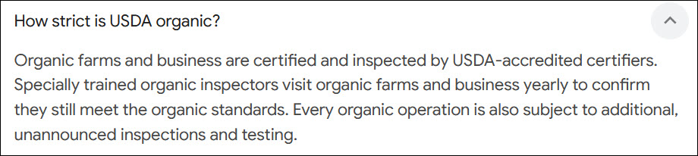
Chứng nhận được USDA Organic: Các thanh tra hữu cơ được đào tạo đặc biệt đến thăm các trang trại hữu cơ và các doanh nghiệp hàng năm để xác nhận những nơi đó theo đúng các tiêu chuẩn hữu cơ. Và sau đó họ có thể đến kiểm tra bất cứ lúc nào, không báo trước.
2. Dược Sĩ nói đúng, có nhiều outlet điện nối với cái GFCI mà không có bất cứ dấu hiệu gì cho biết, nó giống y như cái outlet bình thường. Thật ra thì khi nhà mới xây trên các outlet nầy có dán cái nhãn như hình sau, nhưng lâu năm nó bong ra bay mất.
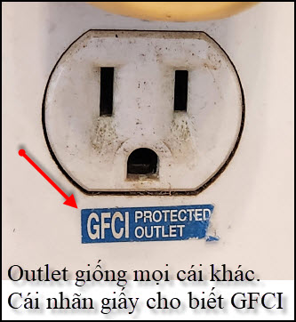
Cách thử cũng dễ: Hãy tìm cái outlet GFCI (hình) nhận nút test (đen), cho nó cúp điện, (thường có một cái nằm trong garage, một hai cái trong nhà bếp nhà tắm)
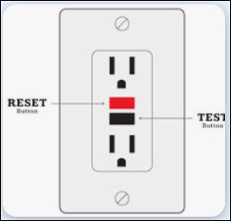
Xong đi thử những ổ điện ở nhà bếp ở phòng tắm, cái nào mất điện thì làm dấu. Những cái mất điện được nối với những cái có nút test, lúc mới gắn nó cóa dán nhãn, sau tróc đi.
-----===o0o===-----

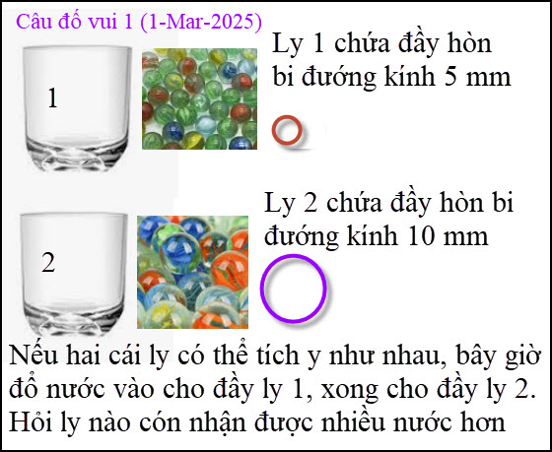

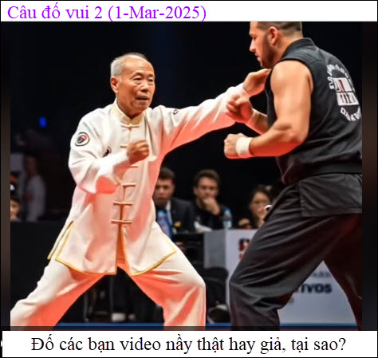
Nếu các bạn không nhận thấy ra thật hay giả, không khó lắm đâu.
Sau khi xem lại cái video nầy 10 lần mà không thấy thật giả thì có lẽ các bạn đã uống bia quá nhiều hay đã quá già. Nếu vậy khi xem YouTube, TikTok, xem TV, nghe radio, khi đọc tin tức thì nên để phòng bị gạt. Ngày nay “sự giả” nhiều hơn “sự thật”.
Video được attached theo email, nấy không thấy thì các bạn click tấm ảnh trên hay link dưới đây:
Danh vo (do vui).mp4 < == click để xem hay right click để download

HCD: Câu trả lời về cái video: Đây là cái video nầy giả rất rõ, xin mời xem hình chụp lại từng đoạn sau:
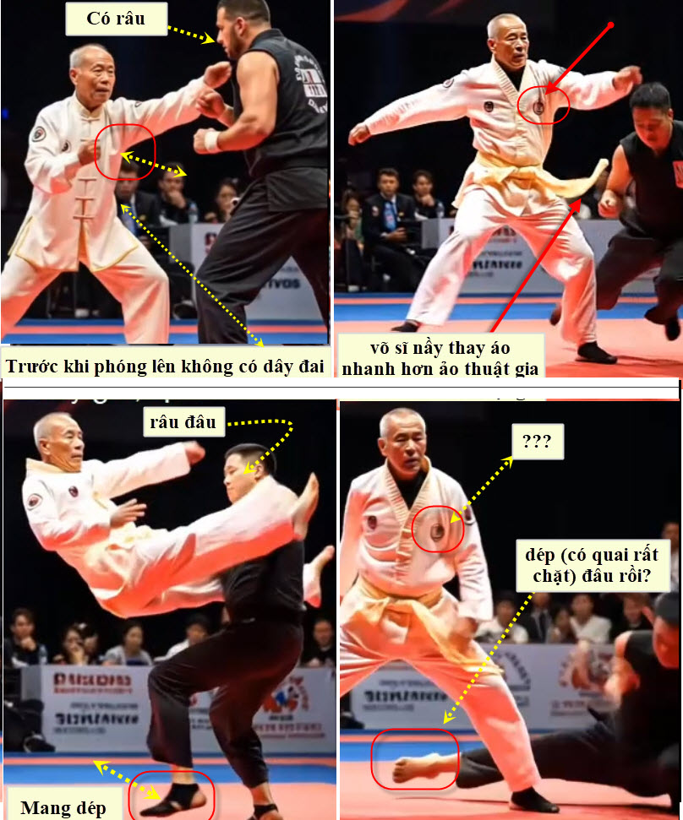
Các bạn xem lại cái video rất ngắn link trên sẽ thấy rõ những chỗ sai nầy.
Kết luận: Hầu hết quí độc giả không thấy ra chỗ giả rất rõ ở video trên. Ngày nay hình ảnh hay video đều được làm giả rất dễ. Ngày xưa thì chỉ có studio lớn kiểu Hollywood mới làm được, nay trẻ con cũng làm được video giả y như thật. Mắt thấy tai nghe đều không tin được.
Hiện có phong trào hacker làm video giả hình ảnh giả bôi xấu nạn nhân rồi đòi tiền, hăm nếu không trả tiền thì sẽ tung cách hình ảnh (giả) nôi xấu nạn nhân vào Internet cho mọi người xem.

